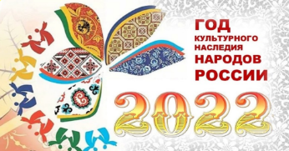
6+
Степновский отдел МБУК ВР «МЦБ»
им. М. В. Наумова

Исторический экскурс

«Стоял он дум великих полон…»

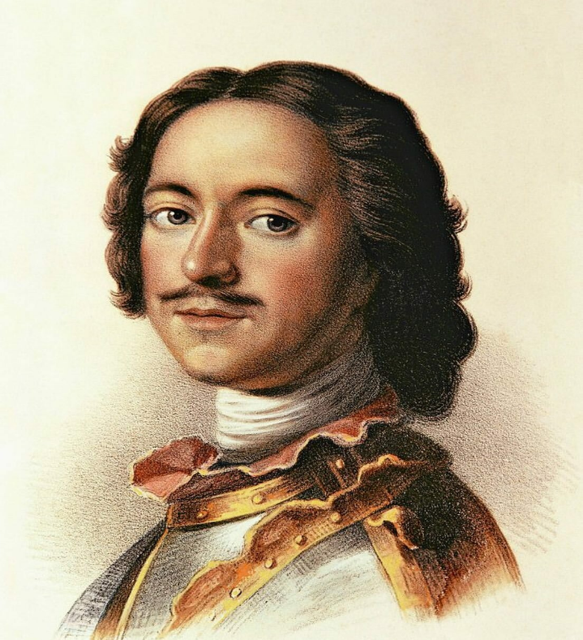

Составитель: библиотекарь
2 категории Дубова С.А.

х. Степной, 2022

Исторический экскурс
«Стоял он дум великих полон…»
Дата проведения: 30 сентября 2022 год
Время проведения: 13.00.
Место проведения: Библиотека
Цель: развитие познавательного интереса обучающихся к истории через знакомство со знаменательной датой;
воспитание чувства гордости за свою страну, народ, патриотических чувств; привитие эстетического вкуса.
Задачи:
*Знакомство с временами, в которые Россия получила статус империи, а Пётр I – титул императора;
* формирование основ общественно-политических, гуманитарных знаний об эпохе Петра I;
* обогащение знаний по истории России первой четверти XVIII века.
«Петр – великий государственный деятель,
создатель могущественной империи, человек,
благодаря которому, Россия пошла
по пути мировой цивилизации» В. Татищев.
Ведущий: Приветствую вас ребята! Приглашаю принять участие в историческом экскурсе «Великие имена России. Пётр I».
Прежде чем Россия стала могущественным государством, прошло достаточно много лет, шли года, столетия и только когда наша страна показала свою силу и значимость иностранным государствам, она доказала свое право называться Империей. Произошло это в Эпоху Петра I.
Обратите внимание на эпиграф экскурса, слова историка XVIII века Василия Татищева (читает эпиграф).
Последний московский царь и первый российский император Пётр I вошел в историю под именем Петра Великого. Мы и сегодня с уважением и гордостью говорим об этом человеке.
В российской истории трудно найти деятеля равного Петру по масштабам интересов и умению видеть главное в решаемой проблеме. Сотканный из противоречий, император был под стать своей огромной державе, напоминающей гигантский корабль, который он выводил из тихой гавани в мировой океан, расталкивая тину и обрубая наросты на бортах и днище.
«Отсроченная отгадка»
В начале мероприятия библиотекарь дает загадку (удивительный факт), отгадка к которой (ключик для понимания) будет открыта на мероприятии при работе над материалом.
Библиотекарь: Если бы среди исторических деятелей проводился конкурс, то в номинации «Самая популярная историческая личность», Пётр I без сомнения был бы среди лидеров. В конце мероприятия я попрошу вас подтвердить или опровергнуть моё утверждение.
Пётр – имя греческое по происхождению, в переводе на русский язык означает «камень». Это будто о Петре Великом. Человек необыкновенной силы, он владел многими ремёслами: плотника, слесаря, столяра, фельдшера, кузнеца, переводчика, бухгалтера, картографа, штурмана, кораблестроителя, артиллериста и в разных странах бывал.
Ведущий: А что же такое, ребята, «империя» и что обозначает слово «император»?
В «Толковом словаре» Даля термин «империя» обозначен так: «Государство, властелин которого носит сан императора, неограниченного, высшего по сану правителя».
Ожегов в «Словаре русского языка» пишет: «Монархическое государство во главе с императором; вообще государство, состоящее из территорий, лишённых экономической и политической самостоятельности и управляемых из единого центра».
Торжественно статус империи был присвоен государству в 1721 году, произошло это 22 октября после окончания службы в Троицком соборе, где собралась вся царская семья и высший свет столицы. Обозначенное событие было закономерным итогом победоносного завершения длительной Северной войны, которую вела Россия со Швецией (1700-1721 гг.).
По указу Петра І России был официально присвоен статус Империи, а самого царя Сенат провозгласил императором. Пётр І стал носить титул «Отца Отечества, Императора Всероссийского». С тех самых пор и до отречения от престола последнего русского царя, Россия гордо носила звание – Империя, которое вынуждены были признать иностранные государства. Теперь на международной арене страна выступала в иной, значимой роли. Новый титул царя первыми признали Пруссия и Голландия.
Был утвержден императорский флаг – штандарт.
(Демонстрация библиотекарем императорского штандарта и герба России петровского времени).
При Петре Великом герб получил первое официальное описание. Под руководством графа Б.Х. фон Миниха можно встретить и в настоящее время: «Герб Государственный по старому: двоеглавый орел, черный, на главах короны, а наверху в середине большая Императорская корона – золотые; в середине того орла Георгий на коне белом, побеждающий змия: епанча (плащ – прим. ред.) и копье желтые, венец (корона, венчающая Святого Георгия – прим. ред.) желтой, змий черный; поле».
Посмотрите на изображение и расскажите, что изображено на штандарте? (черный двуглавый орел на золотистом фоне, в лапах держит державу и скипетр).
Что напоминает вам этот императорский штандарт? (герб нашей страны, Российской федерации).
Библиотекарь: Петровская эпоха - время славных побед русского оружия, когда по словам Пушкина, "Россия молодая, в бореньях силы напрягая, мужала с гением Петра". За сравнительно короткое время была создана регулярная армия по европейскому образцу и создан военно-морской флот. Армия с 1705 г. стала комплектоваться на основе рекрутских наборов.
Интерес Петра к военным делам проявлялся с детства. Проживая с матерью в селе Преображенском, он играл с мальчишками этого села и села Семеновского в знаменитые «потешные игры». С годами, однако, интерес к военному делу не угас. На смену деревянным саблям, мушкетам и пушкам пришли настоящие, а из потешных солдат, набранных из царской дворни, в 1691 году были сформированы царевичем Петром Алексеевичем два полка — Преображенский и Семеновский. Позже они получат почётное звание – лейб-гвардия.
Преображенский и Семеновский полки были превращены в своеобразные офицерские школы. Здесь дворяне проходили все ступени службы, начиная с рядового, а затем направлялись офицерами в армейские полки.
В Северной войне славно показал себе молодой флот России, которым были одержаны морские победы – у мыса Гангут и острова Гренгам.
«Люблю тебя, Петра творенье…»

- Говорить об эпохе Петра I невозможно без упоминания города Санкт-Петербурга, его «парадиза» (с французского «рай»). В результате успешных операций русской армии в Северной войне, Россия выходит к берегам Балтийского моря. Здесь, в устье реки Невы, где она впадает в Финский залив Балтийского моря, царь решает строить новый город.
В 1703 году Петр 1 заложил новый город Санкт–Петербург, который впоследствии превратился в столицу империи. Это поистине великий город, по сей день этим городом восхищаются тысячи туристов со всего мира.
История Санкт-Петербурга начинается 27 мая 1703 года в день Святой Троицы. Город строится на отвоеванных у Швеции землях. Сначала ему дают имя Санкт-Питербурх (в честь апостола Петра, небесного покровителя русского царя), но постепенно название меняется на Санкт-Петербург.
Город начинают возводить во время Северной войны, поэтому первым зданием становится крепость (фортеция), заложенная на Заячьем острове в дельте Невы недалеко от Финского залива. Существует легенда, что первый камень во время строительства фортеции был заложен Петром I, а в воздухе над ним в это время пролетел орел. Царь самолично выкопал ров глубиной два аршина и заложил новую древоземляную крепость Святого Петра и Святого Павла Санкт-Питербурх.
Этот день считается днём основания Санкт-Петербурга.
Замысел Петра был прост и грандиозен - превратить свое новое детище в город, своим блеском и значением не уступавший ни одной из европейских столиц. Царь видел Санкт-Петербург как «величайший и славнейший паче всех городов на свете». Бюджетные средства на это Петр расходовал щедро, но строго по назначению - на европейских архитекторов, произведения искусства оптом и образование для народа.
Губернатором города становится А. Д. Меньшиков, он также следит за возведением крепости.
Библиотекарь: У А. С. Пушкина читаем:
Отсель грозить мы будем шведу,
Здесь будет город заложен
На зло надменному соседу.
Природой здесь нам суждено
В Европу прорубить окно,
Ногою твердой стать при море.
Сюда по новым им волнам
Все флаги в гости будут к нам,
И запируем на просторе.
Ведущий: Выражение «прорубить окно» появилось благодаря знаменитой цитате известного в XVIII веке писателя и путешественника Франческо Альгаротти, который написал: «Петербург - окно, в которое Россия смотрит в Европу».
Легендарный испанский художник Сальвадор Дали также не оставил без внимания удивительный город: «По-моему, самым великим художником России был Петр I, который нарисовал в своем воображении замечательный город и создал его на огромном холсте природы» (слайд 12).
Извечный противник Петра шведский король Карл XII, узнав о большом размахе строительства, высокомерно заметил: «Пусть царь занимается пустой работой строить города, а мы оставим себе славу брать оные».
Библиотекарь: Ребята, на уроке литературы вы учили наизусть вступление к поэме А. С. Пушкина «Медный всадник». Можете его рассказать?
(ребята рассказывают наизусть фрагменты вступления к поэме)

Люблю тебя, Петра творенье,
Люблю твой строгий, стройный вид,
Невы державное теченье,
Береговой ее гранит,
Твоих оград узор чугунный
Твоих задумчивых ночей
Прозрачный сумрак, блеск безлунный,
Когда я в комнате моей
Пишу, читаю без лампады,
И ясны спящие громады
Пустынных улиц, и светла
Адмиралтейская игла,
И, не пуская тьму ночную
На золотые небеса,
Одна заря сменить другую
Спешит, дав ночи полчаса.
Люблю зимы твоей жестокой
Недвижный воздух и мороз,
Бег санок вдоль Невы широкой,
Девичьи лица ярче роз,
И блеск, и шум, и говор балов,
А в час пирушки холостой
Шипенье пенистых бокалов
И пунша пламень голубой.
Люблю воинственную живость
Потешных Марсовых полей,
Пехотных ратей и коней
Однообразную красивость,
В их стройно зыблемом строю
Лоскутья сих знамен победных,
Сиянье шапок этих медных,
Насквозь простреленных в бою.
Люблю, военная столица,
Твоей твердыни дым и гром,
Когда полнощная царица
Дарует сына в царской дом,
Или победу над врагом
Россия снова торжествует,
Или, взломав свой синий лед,
Нева к морям его несет
И, чуя вешни дни, ликует.

Ведущий: Основателю города в XVIII веке поставлен памятник – «Медный всадник». Он расположен в центре Сенатской площади. Автор скульптуры - французский скульптор Этьен-Морис Фальконе. Вес «Медного всадника» - 8 тонн, высота - более 5 метров. Надпись на постаменте гласит: «Петру I — Екатерина II».
Библиотекарь: Вернёмся к нашей «отсроченной отгадке». Как вы думаете, почему, если бы среди исторических деятелей проводился конкурс, то в номинации «Самая популярная историческая личность», Пётр I без сомнения был бы среди лидеров?
28 января 1725 года умер первый русский император – Петр Алексеевич Романов.
«…Кого хороним?.. Петра Великого хороним. Закатилось «солнце земли Русской!»- эти слова произнес Феофан Прокопович, один из самых преданных сподвижников Петра. «Солнце земли Русской» - высочайшая оценка.
То академик, то герой,
То мореплаватель, то плотник,
Он всеобъемлющей душой
На троне вечный был работник.
Написал о Пётре I А. С. Пушкин.
Справедливости ради нужно отметить, что уже при жизни Петра I высказывались и совсем иные суждения: находились люди, которые считали царя виновником многих бед России. Вот так, ребята, 300 лет не стихают споры вокруг личности Петра и его деятельности. Это только доказывает, что он был выдающейся, неординарной личностью. И именно в годы его правления Россия получила статус ИМПЕРИИ!

Использованная литература:
100 лучших мест Санкт-Петербурга /авт.состА. Панкратова, М. Метальникова – Москва: Эксмо, 2016 – 96 с.: ил.
Иллюстрированный энциклопедический словарь / Ред. кол.: В. И. Бородулин, А. П. Горкин, А. А. Гусев, Н. М. Ланда и др. М.: Большая Российская энцикл., 1995. – 894 с.: ил. Кулибанов В. С., Чистобаев А. И. Ленинград. – М.: Мысль, 1990. – 271 с. ил. карт.
Петергоф. Ораниенбаум. Стрельна. Дворцы. Фонтаны. Парки. Путеводитель с картами и схемами. /Т. Лобанова .текст. А. Лобанов, дизайн. Издательство/Изготовитель ООО «Торговый дом «Медный всадник», 2016
Санкт-Петрбург. / автор тектса А. Раскин П-2, Санкт-Петрбург, 1999, 2001
Шубинский В. И. Ученые собратья: рассказы из жизни профессора и советника Михайлы Васильевича Ломоносова и его по Российской Императорской Академии Наук товарищей. – СПб.: ДЕТГИЗ, 2011. – 124 с.

